«Игры с народными куклами» (3-7 лет)

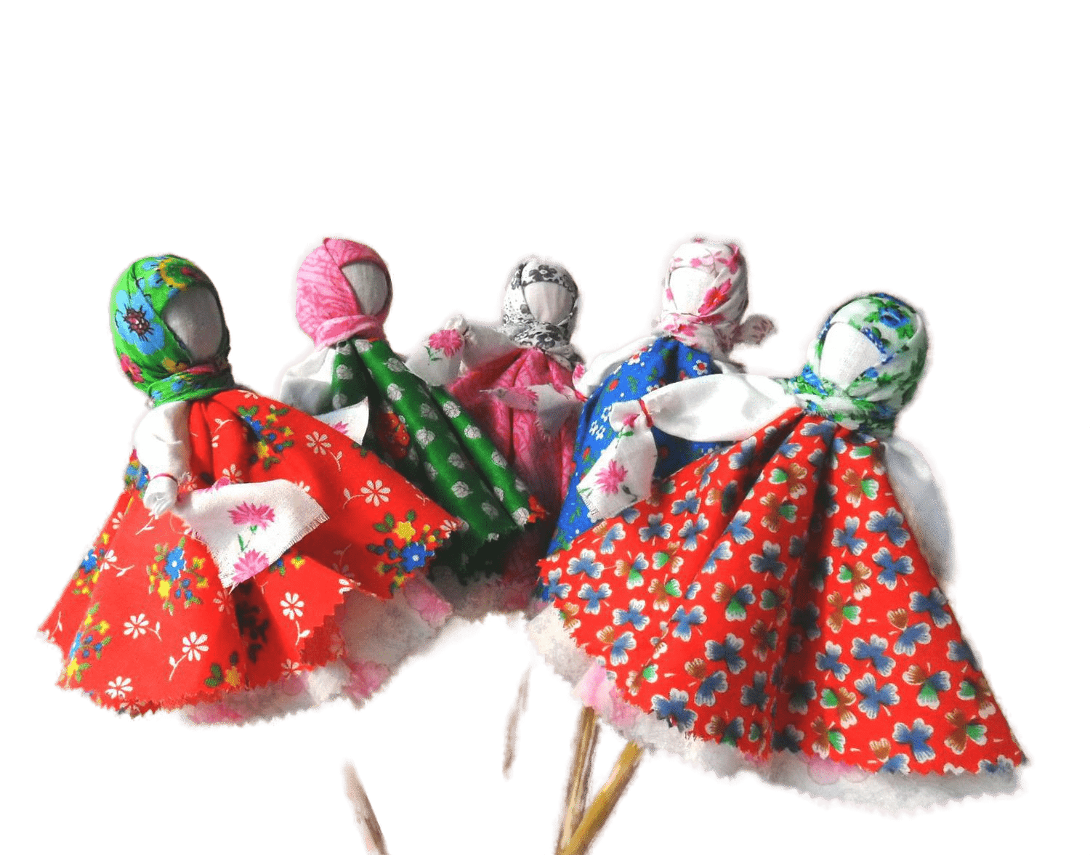

- Развитие эмоционально-волевой сферы:

Психические процессы | Упражнения, игры.
Развитие  эмоционального  интеллекта.  и  формирование  культуры  поведения  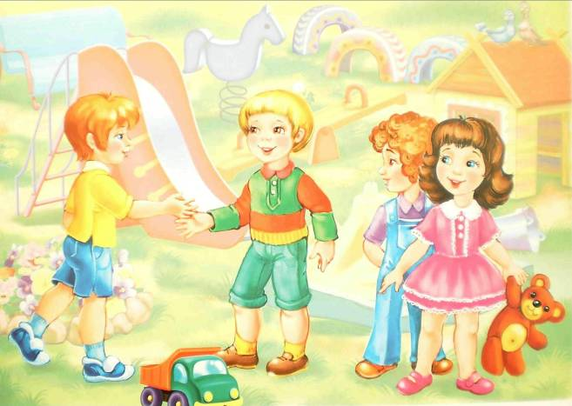 | «Солдат и тряпичная кукла»  Цель: способствовать снятию мышечного напряжения, раскрепощения, переключения, учить контролировать свои эмоции.  Описание игры:  В начале взрослый всех спрашивает, как ходят солдаты. Солдат должен быть с очень прямой спиной, не гибкий, напряженный. Ну, а тряпичная кукла - полная его противоположность, мягкая, расслабленная, гибкая, подвижная во всех суставах. По команде ведущего надо быстро "превращаться из "куклы" в "солдата" - и обратно. Для тренировки внимания можно делать "путаницу" - когда дважды подряд называется кто-то один.  «Кукла Колокольчик»  Цель: способствовать снятию мышечного напряжения, раскрепощения, переключения, учить контролировать свои эмоции.  Описание игры:  Дети встают в круг. Ребенок с куклой колокольчиком в центре – движется противоходом и поет:  «С колокольчиком хожу,  На ребяток я гляжу.  Колокольчик золотой,  Кто плясать пойдет со мной?»  Тот, напротив кого водящий остановился, выходит в круг и они танцуют под плясовую мелодию с куклой.

II.Развитие когнитивных (познавательных) процессов:
Психические процессы | Игры, упражнения
Развитие  внимания,  восприятия.  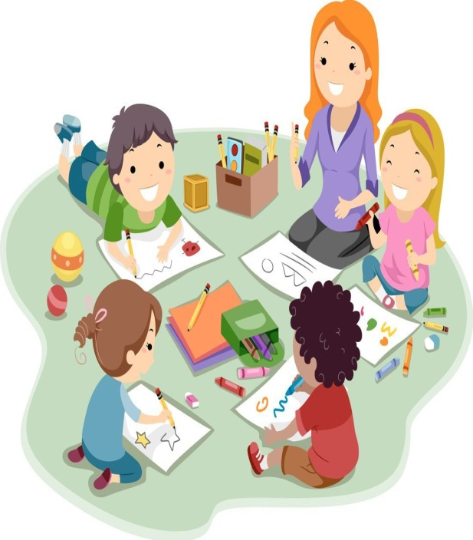 | «Собери картинку»  Цель: упражнять детей в умении самостоятельно составлять  целое из частей.  Описание игры:  Для игры потребуются картинки календарных народных кукол. Детям предлагается из разрезанных частей собрать изображение.  «Найди такую же куклу»  Цель: упражнять детей в умении различать календарные народные куклы, правильно называть их.  Описание игры:  Для игры необходимы картинки с изображением народной куклы, календарь народной куклы. Взрослый раздаёт детям по одной картинке, предлагает внимательно её рассмотреть и найти на календаре такую же куклу. Выигрывает тот, кто быстрее найдёт куклу.
Развитие  памяти  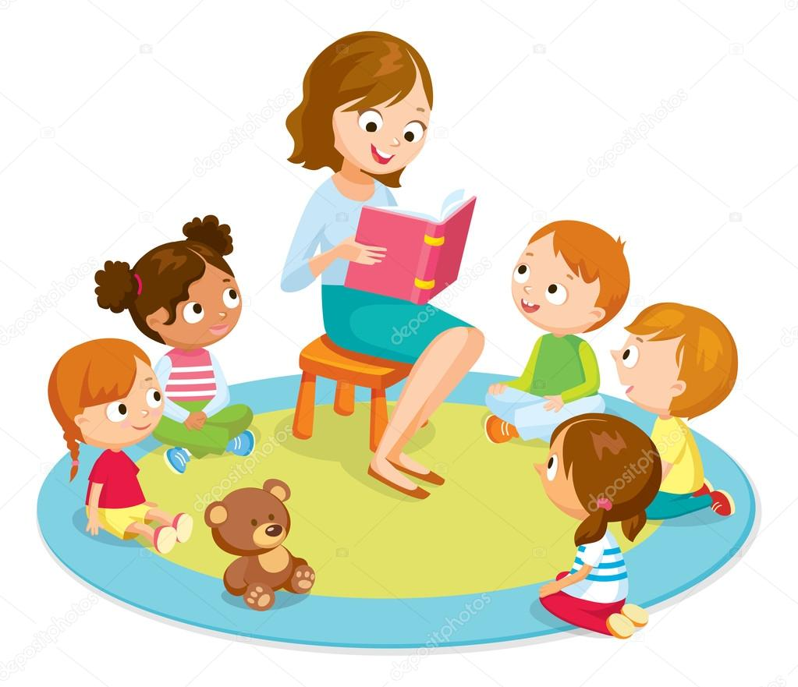 | «Правильно назови»  Цель: упражнять детей в умении группировать календарные народные куклы, которые относятся к определенному времени года.  Описание игры:  Для игры потребуются календарные народные куклы. Детям предлагается выбрать из предложенных и правильно назвать куклы, которые изготавливали осенью (зимой, весной, летом).  «Узнай куклу по описанию»  Цель: упражнять детей в умении детей узнавать народную куклу по описанию, правильно называть ее. Развитие внимания, памяти.  Описание игры:  Для игры вам потребуются: календарь народной куклы, текст-описание. Детям предлагается внимательно послушать описание куклы и найти её на календаре. Выигрывает тот, кто быстрее найдёт куклу на календаре и скажет, как она называется.
Развитие  мыслительных  процессов  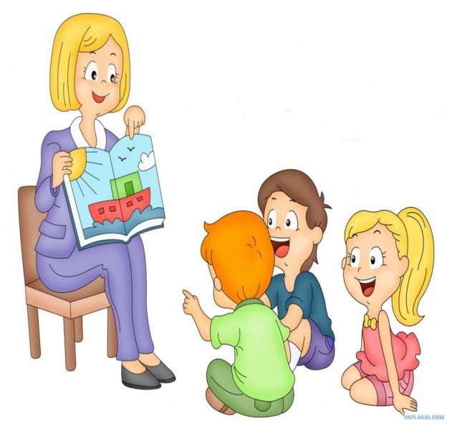 | «Придумай и расскажи»  Цель: упражнять детей в умении самостоятельно составлять небольшие рассказы о куклах.  Описание игры:  Для игры потребуются календарные народные куклы. Детям предлагается выбрать любую понравившуюся куклу и рассказать о том, как можно с ней поиграть.

III. Развитие коммуникативных процессов.
Психические процессы | Игры, упражнения
Развитие  невербального  общения  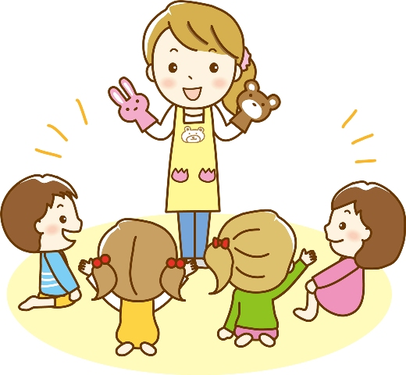 | «Куклы и мышь»  Цель: развитие речевого общения, воспитание интереса к партнеру по общению.  Описание игры:  Дети становятся в круг и под стихотворение, которое проговаривают педагог выполняют движения:  Вот куколки гуляли, в лесу ягоды искали.  Так, так и вот так, в лесу ягоды искали.  (Ходят по кругу демонстрируя, что собирают ягоды)  Как наши куколки устали, под кусточком задремали.  Так, так и вот так, под кусточком задремали.  (ладошки сложили возле ушка)  А потом они плясали, свои ножки показали. Так, так и так, свои ножки показали.  (выставляют ножку на пяточку)  Только слышат вдруг подружки: прямо у лесной опушки.  Побежали по дорожке чьи –то серенькие ножки.  (“прислушиваются”)  Эй, вы куклы, берегись! Оказалось, это- мышь!  (разбегаются)
Развитие  вербального  общения   | «Ручеек» с куклой Веснянкой  Цель: развитие речевого общения, быстроты реакции.  Описание игры:  Играющие встают друг за другом парами, обычно мальчик и девочка берутся за руки и держат их высоко над головой в руках кукла «Веснянка». Из сцепленных рук получается длинный коридор -"ручеек". Игрок, которому не досталась пара, идет к истоку "ручейка" и произносит такие слова:  Ручей, ручей, ручеек!  Здравствуй, миленький дружок.  Можно с вами поиграть?  Дети стоящие в колонне отвечают:  Ты скорее забегай и друзей здесь выбирай!  После этого играющий быстро проходит под сцепленными руками и ищет себе пару. Взявшись за руки, новая пара пробирается в конец коридора, а тот, чью пару разбили, идет в начало "ручейка", куклу уносят с собой. "Ручеек должен двигаться быстро.  «Хоровод с платком» с куклой Масленицей  Цель: развитие речевого общения, быстроты реакции.  Описание игры:  Масленичная хороводная игра с использованием платочка и куклы Масленицы. В центре круга становится ребенок с куклой Масленицей и произносит слова:  А я Масленица, я не падчерица,  Как с платочком пойду, так сейчас к вам подойду!  Кто быстрее пробежит,  У меня платок возьмёт и весну к нам позовёт!  Дети произносят закличку (одновременно идут по кругу):  Приди весна, приди весна! Будет всем нам не до сна!  С радостью скорей приди! Всех нас хлебом накорми!  Хоровод останавливается, Масленица становится напротив двух детей и указывает на них куклой с платком. Ребята встают спиной друг к дружке и согласно сигналу бегут по кругу в противоположные стороны. Победит из них тот, кто прибежит быстрее и успеет взять у Масленицы из рук платочек.

